2023年度行政事业单位内部控制报告
填报常见问题解答

一、单机版软件注意事项
（一）操作系统和安装软件要求
1、报告软件运行环境要求为Win7以上版本计算机操作系统。如果单位计算机操作系统为WinXP等版本，可能不能正常生成报告，建议升级计算机操作系统。如果单位计算机为国产操作系统，不能安装单机版软件，建议改用Windows系统或者使用网报填报（网报支持国产系统，网报的具体操作参考网报的用户手册）。
2、与2022年度版本相比，2023年度内控报告系统功能调整不大，界面与上年基本一致；填报表样有变化。
（二）报告类型
2023年度行政事业单位内部控制报告分为基层单位及汇总单位两种类型，请根据实际情况对应单位类型填报。
（三）金额单位
涉及金额的全部为“元”表（保留2位小数），填报时请务必注意此事项。
（四）封面代码填写要求
1、没有下属单位的填报单位，原则上无需汇总，直接向上级单位提交单体报告即可。
2、汇总范围包括所有的行政事业单位（即便没有财政拨款也要填写），树形结构（例如代码中部门标识、支出功能分类等）、财政区划、归属部门、单位预算级次均和部门决算填报基本保持一致。
3、汇总单位的“年末在职人数”通过汇总产生，不需要填写；下级单位数据改变后，需要重新汇总。
4、汇总单位无需填写以下灰色部分：
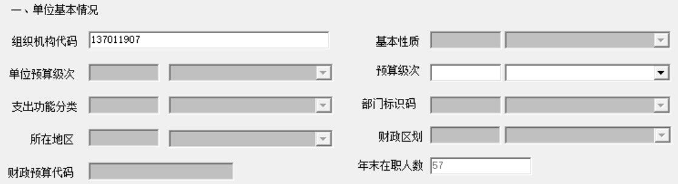
（五）所有信息填写完成后，打开报告出现个别乱码
1、请运算所有报表；
2、在软件“录入”中点批量运算，并检查填写信息是否完整。
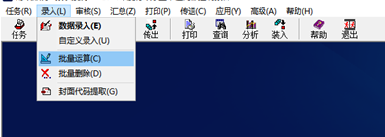
（六）生成报告后，软件无法关闭问题
生成内控报告后，软件无法关闭，需要先将内控报告另存为Word文件后再点击“关闭”。
（七）树形结构维护
树形结构维护适用于：当单位树形结构有所调整，或者当某个下级单位数据遗漏上报时，在汇总单位装入数据时，需要操作树形结构维护。如下图中，单位3应该与单位1、单位2同在汇总单位之下，具体操作如下：
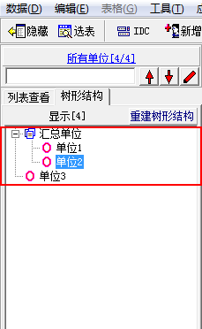
1、在软件主界面，点击【汇总】-【树形结构维护】
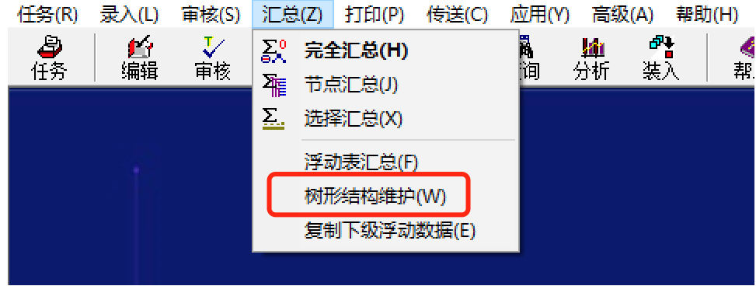
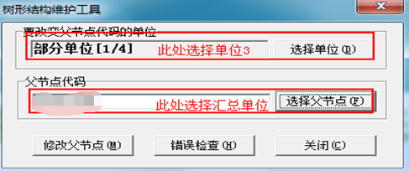
2、选择好相应单位后，点击【修改父节点】按钮，点击【是】，此时树形结构维护完毕。
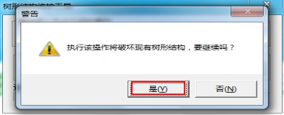
3、进入数据录入界面，可以查看到树形结构的变化：
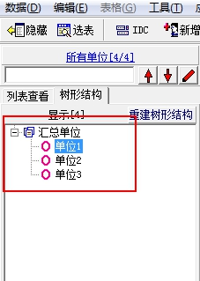
4、树形结构维护完毕，再对数据进行节点汇总，具体操作：选中汇总单位节点，右键点击节点汇总所有下级：
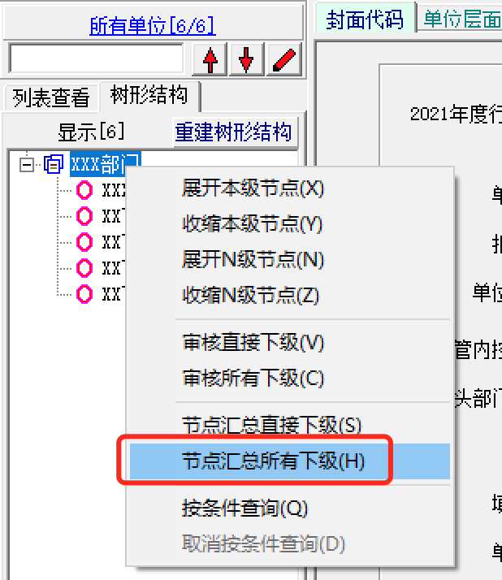
（八）其他问题汇总
1、问：财政部官网下载操作手册和视频文件解压失败。
答：也可直接登录微信公众号“久其政务”-“微服务”-“内控报告”下载相关文件。
2、问：没有下级单位的部门，是否还需要填汇总报告？
答：各省各部门自行要求。
3、问：没有组织机构代码，怎么填？
答：使用系统中的IDC工具生成，请参考单机版用户手册。
4、问：单位所在地区，没有可选择的代码，可以增加吗？
答：原则上只能增加国家承认的正式行政区划，开发区等不是正式行政区划的不增加，按照行政区划填写。
5、问：打开软件报错“无法识别的数据来源文件：C:\RepTasks2023\2023年度行政事业单位内部控制报告.TSK\DATA\XXXX.DBF”
解决方案：
- 首先记住此报错路径
- 关闭软件
- 在桌面“2023年度行政事业单位内部控制报告填报软件”软件上右键，选择【属性】
- 然后打开文件位置
- 在弹出的文件夹中，找到DBFEditor文件
- 双击打开此文件，按照报错文件路径找到报错文件，打开后随便将其中一个数值修改后再改回原值
- 点击上面的“✅”即可，最后就可以打开软件了。

二、网络报送常见问题
(一)中央部门及下属单位
1、登录地址
中央部门及下属单位，登录https://czbtybb.mof.gov.cn；已完成统一报表二级部署的地方，登录本地系统地址，或者从财政部统一报表地址点击链接后跳转。
2、用户名和密码
中央一级部门，用户名与上年相同，初始密码可通过联系统一报表系统热线（010-63819293）获取；中央部门下属单位，由一级部门自行建立或逐级建立。
3、无法打开登录页
首先确定网址正确，使用IE浏览器，如果提示“此网站的安全证书存在问题”，请点击“继续浏览此网站（不推荐）”，即可显示页面。
4、忘记密码
填写过邮箱的用户，可以点击登录页上的“忘记密码”链接，通过提示进行密码找回；没有填写过邮箱的用户，可以联系自己的上级单位重置密码。
5、填报中部分单元格被置灰无法填写
根据业务适用情况，会把部分不需要填写的单元格置灰，但当用户修改填报内容后，浏览器可能不能即时刷新，可以点击“保存”按钮保存数据，之后置灰单元格就可以正常录入了。
6、上报后发现错误如何修改
单位已经上报后，在上级部门未“确认”前，可以点击“取回”按钮进行取回；上级部门发现下级单位数据有误，可以直接“退回”；如果单位数据已经“确认”，需要上级取消确认后，才能“取回”或“退回”。
7、单位户数多，逐级建立耗时过长
中央一级部门可以拨打400-119-9797转8，说明情况后由统一报表技术运维人员进行批量初始化。
8、生成的分析报告与填报情况不符
点击录入界面中的“运算”按钮，对数据进行刷新，点击“全审”按钮，保证数据无审核错误后，再生成报告。
(二)地方单位
地方使用网报的行政事业单位，打开https://tybb.mof.gov.cn界面,点击下方相关省市链接,或者直接登录上述各省(市)本地二级部署的统一报表系统进行填报，具体登录网址、用户名和密码、操作流程、技术支持及咨询热线等相关信息，以上述各省市区财政厅（局）的相关工作通知或培训布置为准。
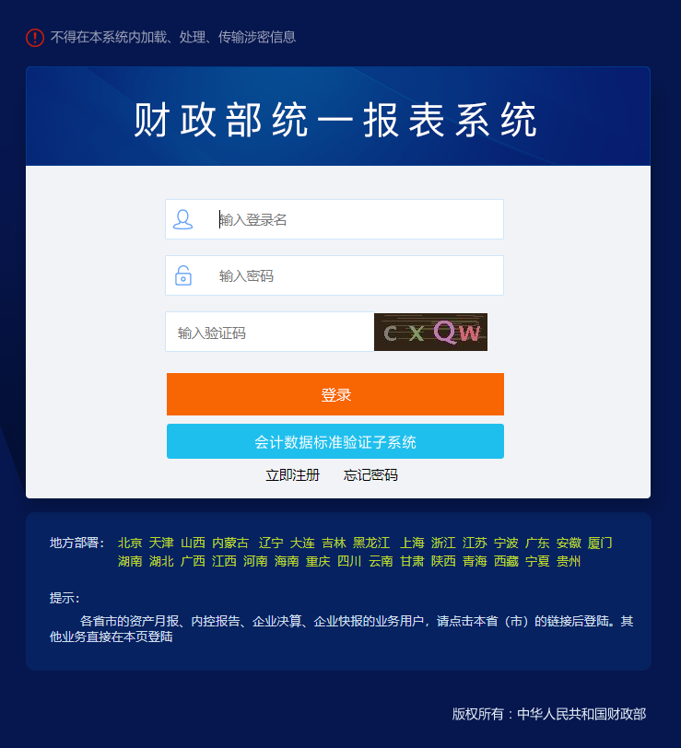

三、指标填报常见问题
（一）全新填报本年附件
今年中央部门及单位填报时所需附件均需上传，无法直接引用去年附件。
（二）关键岗位轮岗填写问题
问：填报年度内因关键岗位没到轮岗周期未发生轮岗，是按照已轮岗填列还是按照未轮岗填列。
答：关键岗位如果严格按照单位内部制度规定的轮岗周期和要求进行规范轮岗的，不管是否在本年度发生轮岗的，都按照已轮岗填列。

